2013年湖南省普通高中学业水平考试试卷

**物 理**

本试题卷分选择题和非选题两部分，时量90分钟，满分100分

一、选择题（本题包括16小题，每小题3分，共48分。每小题只有一个选项符合题意）

1、下列单位属于国际单位制中基本单位的是

A．牛顿 B．米 C．米/秒 D．米/秒2

2、两个共点力的大小分别是5N和8N，则这两个力的合力大小不可能为

A．5N B．8N C．12N D．14N

3、在下列图像中，描述质点做匀速直线运动的是

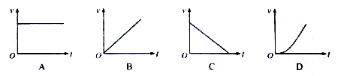

4、坐在行驶的公共汽车座位上的乘客认为自己是静止的，他所选择的参考系可以为

A．地面 B．坐在他身边的乘客

C．公路边的树木 D．公路边的房屋

5、关于行星的运动及太阳与行星间的引力，下列说法正确的是

A．所有行星绕太阳运动的轨道都是圆

B．所有行星绕太阳公转的周期都相同

C．太阳与行星间引力的方向沿着二者的连线

D．太阳对行星的引力大于行星对太阳的引力

6、物体的惯性大小取决于

A．物体的运动速度 B．物体的质量

C．物体的加速度 D．物体受到的合力

7、如图所示，一个木箱静止在倾角为*θ*的固定斜面上，则

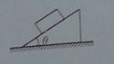 A．木箱受到四个力作用

B．木箱受到两个力作用

C．木箱一定受到摩擦力作用

D．木箱所受的合力不等于零

8、在《探究小车速度随时间变化的规律》和《探究加速度与力、质量的关系》等实验中都用到了电磁打点计时器，电磁打点计时器使用的电源应是

A．6V以下的交流电源 B．6V以下的直流电源

C．220V的交流电源 D．220V的直流电源

9、如图所示，让质量相同的物体沿高度相同，倾角不同的斜面从顶端运动到底端，下列说法正确的是

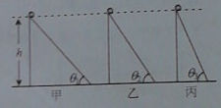 A．甲图中重力做的功最多

B．乙图中重力做的功最多

C．丙图中重力做的功最多

D．重力做的功一样多

10、狗拉着雪撬在水平雪地上做匀速圆周运动，关于雪撬的运动和受力情况，下列说法正确的是

A．雪撬的速度不变 B．雪撬受到的阻力不变

C．雪撬的加速度大小不变 D．狗对雪撬拉力的方向不变

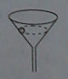11、把一个小球放在光滑的玻璃漏斗中，晃动漏斗，可使小球沿漏斗壁在某一水平面内做匀速圆周运动。如图所示，关于小球的受力情况，下列说法正确的是

A．重力、漏斗壁的支持力

B．重力、漏斗壁的支持力及向心力

C．重力、漏斗壁的支持力、摩擦力及向心力

D．小球受到的合力为零

12、在《验证机械能守恒定律》的实验中，下列说法正确的是

A．先释放纸带，后接通电源

B．用天平测量重物质量，用秒表测量重物下落时间

C．打点计时器必须竖直安装，使两限位孔在同一竖直线上

D．重物动能的增加量一定大于重力势能的减小量

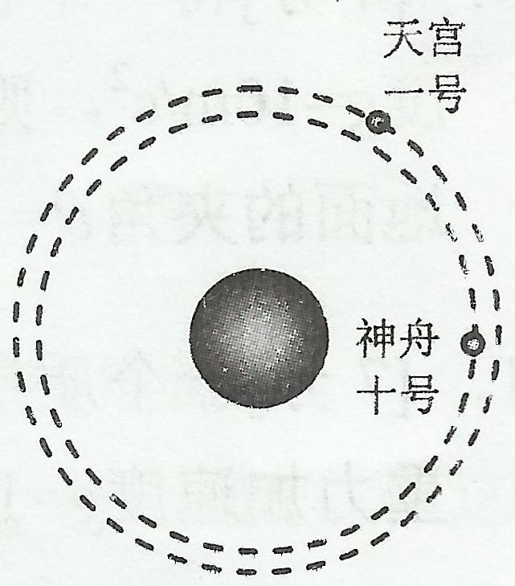13、我国于2011年发射了“天宫一号”目标飞行器，之后发射的“神舟八号”、“神舟九号”飞船相继与之成功对接，今年即将发射的“神舟十”也会与“天宫一号”目标飞行器对接。如图所示，在对接前“天宫一号”的轨道半径为“神舟十号”的轨道半径大，它们都做匀速圆周运动。则在对接前

A．它们的线速度相等

B．它们的角速度相等

C．它们的线速度都小于7.9km/s

D．“神舟十号”的向心加速度一定小于“天宫一号”的向心加速度

14、一个物体放在电梯的底板上，物体的重力大小为G。当电梯做自由落体运动时，底板对物体的支持力大小为F，则

A．F = G B．F = 0 C．F > G D．0 < F< G

15、如图所示，质量为*m*的物体始终静止在斜面上，在斜面体从图中实线位置沿水平面

向右匀速运动到虚线位置的过程中，下列关于物体所受各力做功的说法正确的是

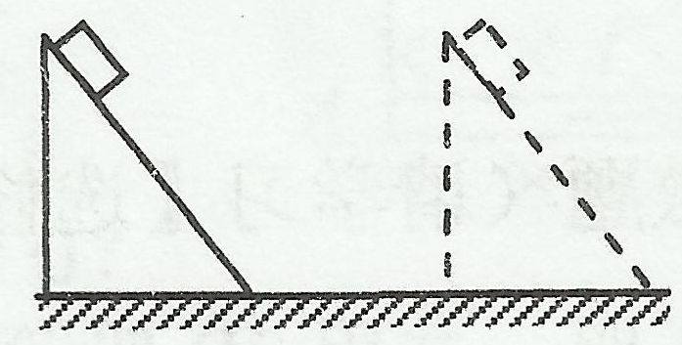A．重力不做功

B．支持力不做功

C．摩擦力不做功

D．合力做正功

16、某型号汽车以额定功率在水平路面上以较小的初速度开始加速行驶，已知汽车的额定功率为*P*，受到的阻力大小恒为*f*，则在达到最大速度的过程中，可求出的物理量是

A．最大速度 B．最大加速度

C．加速的时间 D．汽车的位移

**二、非选择题**(本大题包括必做题和选做题两部分。第17题～第22题为必做题，每个试题考生都必须作答。第23题、第24题为选做题)

(一)必做题(共6题，总分30分)

17、[4分] 在水平面内有一个半径为5m的圆周，一个小男孩沿着这个圆周运动一圈，则小男孩在这一过程中的位移大小是______ m，通过的路程是______m(取π= 3.14)。

18、[4分] 一个物体从静止开始做匀加速直线运动，加速度为3m／s2，则物体在第2秒末的速度大小是_____ m/s，2秒内的位移大小是________m。

19、[4分] 质量为m=2kg的物体放在水平面上，在水平恒力作用下从静止开始做加速运动，经一段位移后速度达到4m/s，此时物体的动能为_____J，这一过程中合力对物体做的功为______J。

20、[4分]将一个物体以10m/s 的初速度从5m的高度水平抛出，不计空气阻力，重力加速度g=10m/s2，则物体落地时竖直方向的分速度为_________m/s，落地时速度方向与水平地面的夹角*θ*=__________。

21、[7分]一个质量*m*=10kg 的物体静止在水平地面上，在*F*=20N的水平恒力作用下开始运动，重力加速度g=10m/s2。

（1）若水平面光滑，求物体的加速度大小*a*1和2秒末的速度大小*v*。

（2）若水平面粗糙，且物体与水平面间的动摩擦因数μ=0.1，求物体的加速度大小*a*2。

22、[7分]如图所示，把一个质量m=0.2kg的小球从h=7.2m的高处以60°角斜向上抛出，初速度*v*0=5m/s，不计空气阻力，重力加速度g=10m/s2。问：

（1）小球在运动过程中机械能是否守恒？

（2）从抛出到落地过程中重力对小球所做的功W是多少？

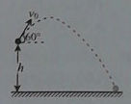（3）小球落地时速度的大小*v*是多少？

（二）选做题（请学习【选修1—1】的考生做第23题，请学习【选修3—1】的考生做第24题）

23、【选修1—1】[共22分，其中第（1）—第（4）题，每题只有一个选项符合题意]

（1）[3分] 电磁铁的应用相当广泛，它是利用电流周围产生磁场的原理工作的，最先发现电流周围存在磁场的科学家是___________

A．库仑 B．奥斯特 C．麦克斯韦 D．亚里士多德

（2）[3分] 关于电磁波的应用，下列说法正确的是__________

A．电磁波在真空中的速度为*c*=3.00×108m/s

B．在电磁波谱中，紫外线的频率比*γ*射线的频率大

C．只有高温的物体才能发射红外线

D．手机只能接收电磁波，不能发射电磁波

（3）[3分] 真空中两个静止的点电荷，相距为*r*时相互作用的库仑力大小为*F*，现不改变它们的电荷量，使它们之间的距离为3*r*，则库仑力大小变为_________

A． B． C． D．

（4）[3分] 下列说法正确的是_________

A．电视机铭牌上所标的“额定电压220V”指的是交流电压的峰值

B．交流发电机是利用电磁感应的原理来工作的

C．在远距离输电中，采用高压输电的目的是为了增大输电线路中的电流

D．在高压输电中要用到变压器，变压器的铁芯中会产生感应电流——涡流，但这种涡流不会有热效应

（5）[4分] 荷兰物理学家洛伦兹首先提出，磁场对运动电荷有力的作用。为了纪念他，人你称这种力为_________________，该力的方向可以用________________（填“左手定则”或“右手定则”）来判断。

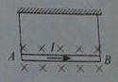（6）[6分] 如图所示，水平导体棒*AB*被两根竖直细线悬挂，置于垂直纸面向里的匀强磁场中，已知磁场的磁感应强度*B*=0.5T，导体棒长*L*=1m，质量*m*=0.5kg，重力加速度g=10m/s2。当导体棒中通以从*A*到*B*的电流时，

① 判断导体棒所受安培力的方向；当电流*I*=2A时，求导体棒所受安培力的大小*F*。

② 导体棒中通过的电流I′为多大时，细雨线中拉力刚好为0？

24【选修3—1】[共22分，其中第（1）—第（4）题，每题只有一个选项符合题意]

（1）[3分] 分列说法正确的是___________

A．由库仑定律可知，当时，

B．处于静电平衡状态的导体内部场强处处为0

C．电场中某点的电场强度越大，则该点的电势越高

D．电场线与等势面平行

（2）[3分] 对于多用电表的使用，下列说法正确的是_________

A．在粗略测定电池电动势时，可用直流电压挡直接测量

B．在粗略测定电池内阻时，可用欧姆挡直接测量

C．做电流表使用时与待测电路并联

D．做电压表使用时与待测电路串联

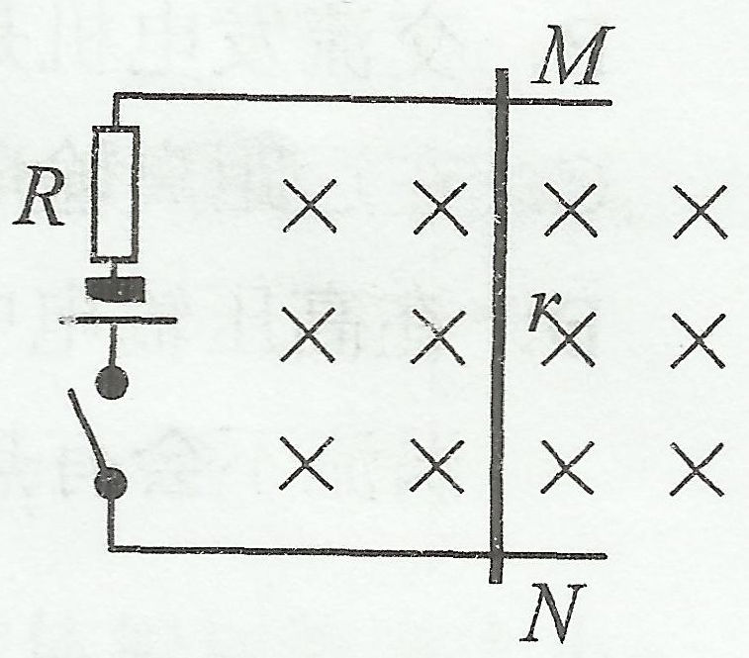（3）[3分] 如图所示，两金属导轨平行放置，处于同一水平面内，匀强磁场垂直于导轨平面向下，导轨间接有电源，现垂直于导轨固定一电阻为r的金属棒MN，金属棒与导轨接触良好，接通电源后___________

A．金属棒受到向左的安培力作用

B．金属棒受到向右的安培力作用

C．若换用更粗的同种材料的金属棒，安培力将减小

D．若换用更粗的同种材料的金属棒，安培力大小不变

（4）[3分] 关于电场和磁场，下列说法正确的是__________

A．点电荷周围的电场可视为匀强电场

B．平行板电容器之间的电场除边缘外可视为均强电场

C．直线电流周围的磁场可视为匀强磁场

D．环形电流周围的磁场可视为匀强磁场

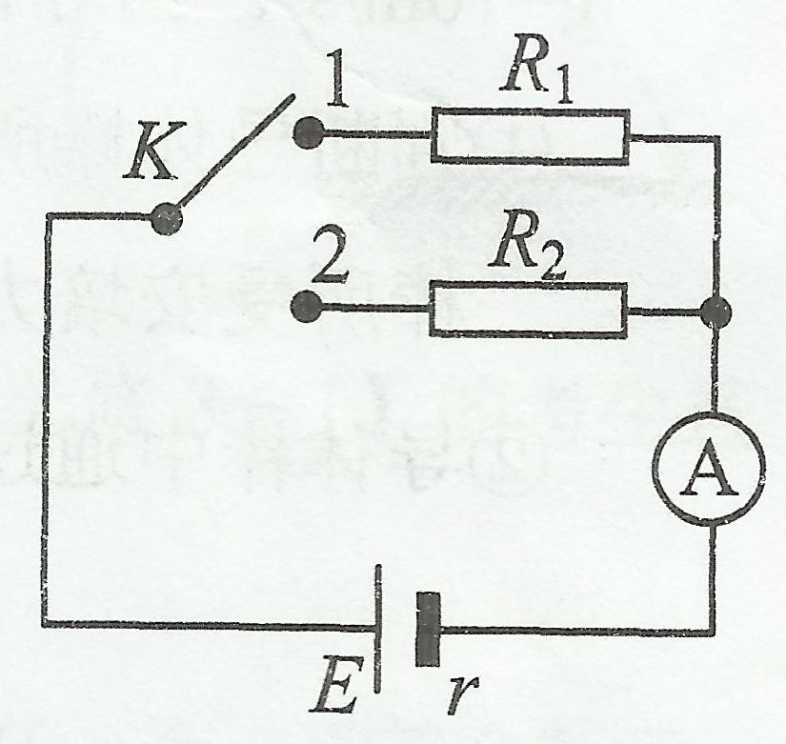（5）[4分] 如图所示的电路中，*R*1=5Ω，*R*2=9Ω。当开关K接1时，电流表示数*I*1=0.5A，当开关K接2时，电流表示数*I*2=0.3A，则电源电动势*E*= _______V， 当开关K接2时，电阻*R*2消耗的功率*P*= ______W。

（6）[6分] 如图所示，平行板电容器两极板间电压为U，两板正着开有小孔*S*1、*S*2，*S*2右侧存在一上下无界，宽度为d的匀强磁场，磁场方向垂直纸面向里，磁场右边界与电容器极板平行。整个装置处于真空中，现从*S*1处引入一个初速度为零、质量为m、电荷量为*e*的电子，电子经电场加速后从*S*2孔进入磁场，且刚好未能从磁场右边界射出，不计电子重力，求：

（1）电子经电场进入磁场时的速度大小*v*；

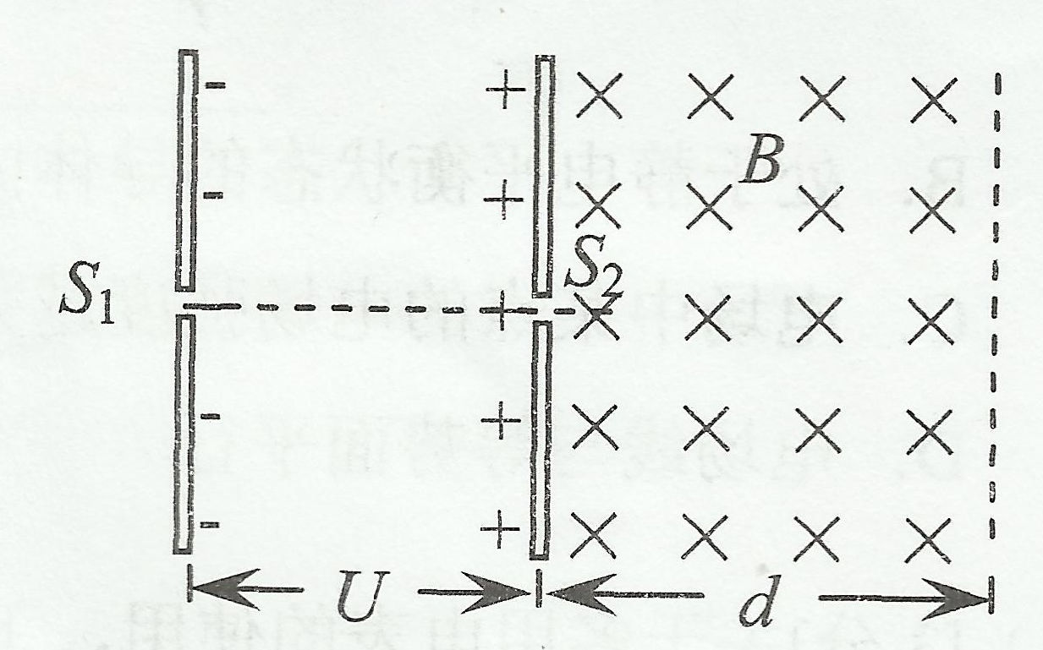 （2）匀强磁场的磁感应强度的大小B。